

Manifeste pour les candidats aux élections européennes sur les droits des personnes en situation de handicap

**Un manifeste** est un document politique publié par un parti politique, une association ou un candidat avant une élection.

Ce manifeste est écrit par deux associations pour les candidats.

Le 9 juin prochain il y aura des élections Européennes. 

Il est important de voter pour une Europe qui respecte les différences de chacun.

Nous voulons une Europe qui construit un avenir meilleur pour tout le monde.

Les personnes en situation de handicap et leurs familles ont besoin de votre aide :

* pour la construction d’une Europe où les droits sont respectés.
* pour que chaque personne ait les mêmes chances.

Toutes les personnes doivent pouvoir participer à la vie :

* sociale,
* économique,
* politique.

Nous vous demandons de prendre des décisions pour aider les personnes en situation de handicap.

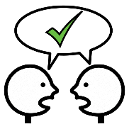

Il faut respecter la convention des Nations Unies sur les droits des personnes en situation de handicap.

La France et l’Union Européenne ont signé cette convention.

**Une convention** est un accord écrit entre plusieurs personnes.

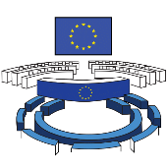Les personnes élisent le Parlementaire Européen.

Nous demandons aux parlementaires Européen de soutenir les pays de l’Europe pour l’inclusion.

**L’inclusion :** est de s’assurer que chacun ait la même chance de participer et de se sentir accepté.

Il faut plus de personnes et d’argent pour accompagner les personnes en situation de handicap, partout en Europe.

Nous voulons que les personnes en situation de handicap et leurs familles soient au centre de vos décisions politiques.

Les personnes en situation de handicap doivent participer à la vie politique et publique de l’Europe.

Toutes les personnes en situation de handicap doivent :

* participer aux décisions,
* être écoutées,
* être aidées pour construire leur avenir.

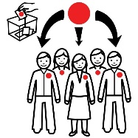**Le droit de vote** et **d’être élu** est un droit pour tout le monde.

Nous voulons que toutes les personnes votent et soient élues

L’**accessibilité** permet à toute personne de voter.

Pour que toutes les personnes participent à la vie politique de l’Europe, il faut :

* des lieux de vote accessibles,
* des consultations et des pétitions disponibles dans des formats accessibles,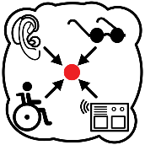
* mettre en place des aides pour toutes les personnes.

Il faut également écrire en facile à lire et à comprendre :

* les programmes politiques,
* les bulletins de vote,
* les informations sur les candidats.

Les personnes en situation de handicap doivent être impliquées dans la vie politique.

**Être impliqué** c’est être concerné.

S'engager dans la construction d'une politique Européenne pour les personnes en situation de handicap.

Les personnes qui veulent être élues pour l'Europe doivent être motivées et avoir des idées :

* S'engager pour faire de l’Europe un exemple mondial pour défendre les droits des personnes en situation de handicap.
* Trouver des moyens pour répondre aux besoins des personnes en situation de handicap.
* Evaluer et vérifier si les droits des personnes en situation de handicap sont respectés.

Créer une Europe plus aidante et égale pour tous.

Les candidats s’engagent à voter des politiques qui aident les personnes en situation de handicap et leurs proches.

Chaque personne doit avoir une vie qui lui convient.

**Les services publics**

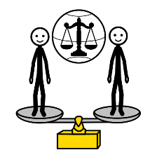Pour que tous aient les mêmes droits, il faut des services publics accessibles et adaptés tout au long de la vie :

* les enfants doivent aller à l’écoler,
* les adultes doivent pouvoir se former.

Il faut aider les personnes en situation de handicap et leurs proches à avoir :

* des soins de santé accessibles à tous,
* des services de qualité près de chez soi,
* des professionnels formés,
* des métiers valorisés.

**L’emploi :**

Pour que les parents et les proches aient les mêmes chances professionnelles, il faut :

* Créer un engagement Européen pour l’emploi et la formation.
* permettre aux personnes en situation de handicap de trouver un emploi et le garder.

**Les Ressources**

Les ressources c’est l’argent que l’on reçoit chaque mois. 

Nous voulons que tout le monde puisse vivre convenablement et faire ses propres choix.

Nous voulons aider les personnes en situation de handicap et leurs familles à sortir de la pauvreté.

Nous proposons une loi européenne pour garantir un salaire minimum.

Nous voulons renforcer les droits des familles.

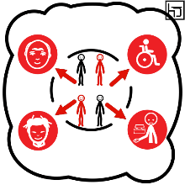Egalité pour tous.

Nous voulons une Europe juste et égale pour toutes les personnes.

Nous voulons le respect de la dignité humaine.

**La dignité humaine** c’est être traité avec égalité et justice.

C'est important pour résister aux crises :

* Ecologiques, c’est le climat du pays.
* Géopolitiques, ce sont les relations entre les pays.
* Économiques, c’est l’argent du pays.
* Sociales, ce sont les aides pour les personnes du pays.
* Sanitaires ce sont les règles de santé.
* **La reconnaissance**

La reconnaissance c’est quand les autres apprécient et remarquent ce que tu as fait ou ce que tu es.

Pour que les personnes en situation de handicap soient reconnues :

Nous voulons créer un observatoire Européen.

**Un observatoire Européen** c’est un groupe de professionnels qui étudie les besoins des personnes en situation de handicap.

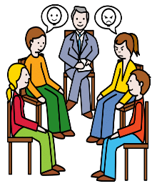Nous voulons aussi que les personnes en situation de handicap aient les mêmes droits partout en Europe.

* **L’accès au numérique :**

Le numérique c’est l’utilisation de l’informatique. 

* Des ordinateurs.
* Des tablettes.
* Des téléphones portables.

Il faut que le numérique soit accessible pour tout le monde.

* **L’environnement:**

Il faut que l’environnement s’adapte aux besoins des personnes au situation de handicap.

**La non-discrimination** c’est respecter les différences de chacun.

Il faut améliorer les lois pour que les personnes en situation de handicap aient les mêmes droits.

Les personnes en situation de handicap ont le droit :

* D'aller à l'école.
* De prendre les transports.
* De trouver un logement.
* De profiter de la culture et des loisirs.
* D'avoir une vie amoureuse et sexuelle.

Pour que tout le monde puisse participer à la vie publique :

* Il faut que les politiques publiques demandent l’avis des personnes en situation de handicap.
* Les personnes doivent être autonomes.
* Tout doit être accessible pour tous et partout.

